

ประกาศเทศบาลตำบลร่มเมือง

เรื่อง การโอนงบประมาณรายจ่ายประจำปี พ.ศ. 2563

...............................................

ตามที่เทศบาลตำบลร่มเมือง อำเภอเมืองพัทลุง จังหวัดพัทลุง ได้ทำบัญชีโอนงบประมาณรายจ่ายประจำปี 256๓ ครั้งที่ ๕/256๓ ซึ่งได้รับอนุมัติจากผู้บริหารท้องถิ่นแล้ว เมื่อวันที่ ๑๓ กรกฎาคม ๒๕๖๓ พ.ศ. 256๓ เทศบาลตำบลร่มเมือง จึงประกาศเพื่อให้ประชาชนได้ทราบต่อไป

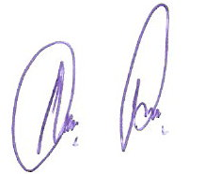 ประกาศ ณ วันที่ ๑๓ กรกฎาคม พ.ศ. 256๓

(ลงชื่อ)

(นายสมพงษ์ ดอนเพ็งจันทร์)

นายกเทศมนตรีตำบลร่มเมือง

D อรอุษา โอนงบประมาณ น.1